PROCESO DE GESTIÓN DE FORMACIÓN PROFESIONAL INTEGRAL
Documento de Apoyo No. 14.1 – Cámara RGB USB en ROS 2.
Duración Estimada: 1 hora.
Sesión: Día 3 – 04/11/2026, bloque 2 (2:00 p.m. – 6:00 p.m.).
Relación con la Guía de Aprendizaje: Actividad 3.3.4 – carpeta «14. INSTALACIÓN Y CONFIGURACIÓN CÁMARA WEB».
Diseñado por: Julián René Cháux Cedeño (versión 2026, actualizada a ROS 2 Humble).

Nombre del participante: ____________________________________ Fecha: ____________________

1. OPCIONES DE DRIVER
Tabla 1. Drivers de cámara usados en el curso.
Driver | Dónde | Instalación | Tópicos
usb_cam 0.8.1 | PC, AGX Orin, Raspberry Pi (Humble por apt) | sudo apt install ros-humble-usb-cam | /rgb_camera/image_raw (+ /compressed con image_transport)
mr_perception/camera_node | Jetson Nano (contenedor) o cualquier equipo | Incluido en mr_ws (OpenCV) | /rgb_camera/image_raw, /rgb_camera/image_raw/compressed

La versión anterior usaba usb_cam para ROS Melodic [3]. En Humble el paquete usb_cam [1] es la opción estándar; en la Nano, donde no hay paquetes apt de Humble, camera_node de mr_perception [4] usa OpenCV (V4L2, formato MJPG) y publica también la imagen JPEG comprimida, que consume una fracción del ancho de banda Wi-Fi de la imagen cruda (640 × 480 × 3 bytes ≈ 0,9 MB por cuadro).

2. PROCEDIMIENTO
lsusb && v4l2-ctl --list-devices # identificar /dev/videoN
v4l2-ctl -d /dev/video0 --list-formats-ext | head -30 # MJPG / YUYV, resoluciones y FPS
# Robot (cualquiera de las dos):
ros2 launch mr_bringup robot.launch.py camera:=true # camera_driver:=opencv (defecto)
ros2 launch mr_bringup robot.launch.py camera:=true camera_driver:=usb_cam # AGX / Pi / PC
# PC:
ros2 topic hz /rgb_camera/image_raw/compressed
ros2 run rqt_image_view rqt_image_view /rgb_camera/image_raw/compressed
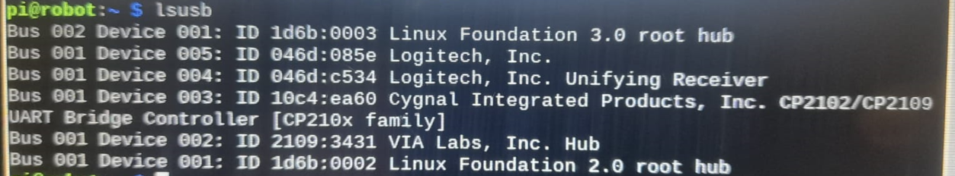
Figura 1. lsusb: la cámara Logitech aparece entre los dispositivos USB del robot (captura original).
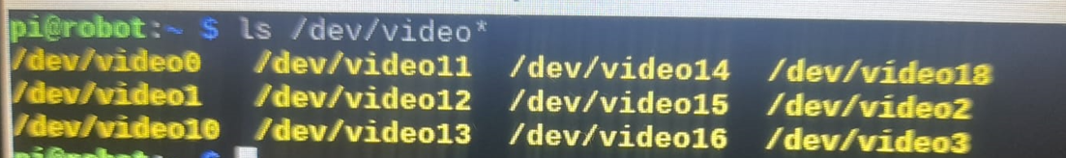
Figura 2. Dispositivos de video disponibles (ls /dev/video*) (captura original).

Tabla 2. Desempeño de la cámara por Wi-Fi (diligenciar).
Tópico | Resolución | FPS medidos (ros2 topic hz) | Ancho de banda (ros2 topic bw)
/rgb_camera/image_raw | 640 × 480
/rgb_camera/image_raw/compressed | 640 × 480

Para calibrar la cámara (matriz intrínseca y distorsión) siga el procedimiento del DA-09 de la transferencia del cobot (camera_calibration, tablero de ajedrez) y guarde el archivo en ~/.ros/camera_info/.
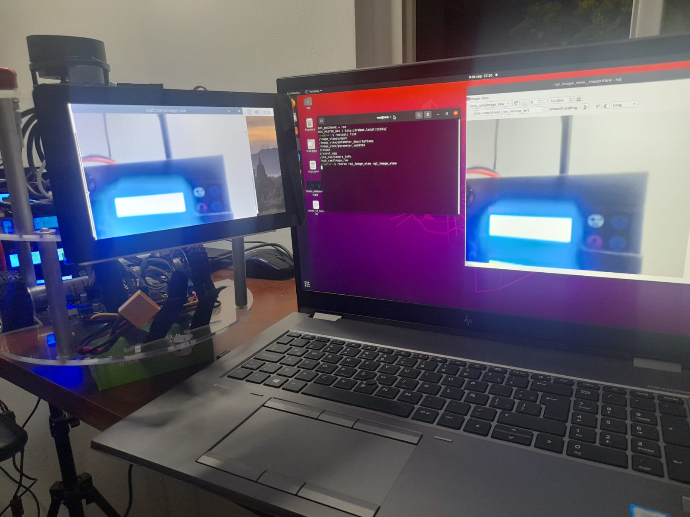
Figura 3. Resultado esperado: el video de la cámara del robot visto en la pantalla del robot y en el portátil (fotografía original).
Insertar imagen:
Captura de rqt_image_view en el PC con el video del robot.

REFERENCIAS
[1] ROS Drivers, usb_cam (v0.8.1 para Humble). [En línea]. Disponible: https://github.com/ros-drivers/usb_cam
[2] Open Robotics, ROS 2 Documentation: Humble Hawksbill. [En línea]. Disponible: https://docs.ros.org/en/humble/
[3] J. R. Cháux Cedeño, Robótica básica – Semana 2: construcción y programación de un robot móvil con ROS Melodic (versión anterior de esta transferencia, documentos de apoyo 8 a 18), SENA, 2022–2025.
[4] J. R. Cháux Cedeño, mr_ws – espacio de trabajo ROS 2 del robot móvil diferencial (material de esta transferencia, licencia Apache-2.0), 2026.

